[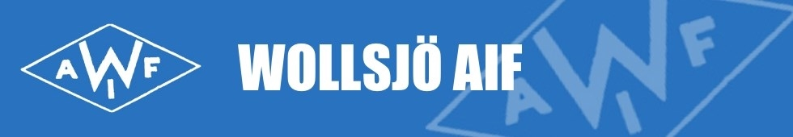](http://www.laget.se/wollsjoaif_herr)

**Aktiviteter under 2025**

**Prioriterade aktiviteter under året**

Boka redan nu in årets aktiviteter i kalendern

**20-21 juni** **Midsommardagar i Öveds eke**

**12 juli Loppmarknad på Åvallen**

**17-18 juli Parkeringsvakter på Sjöbo marknad**

**Städ- och röjdag på Åvallen** (mars/april)

**Nationaldagsfirande**  **6 juni**

**Ungdomsläger** (datum kommer)

**Ungdomsavslutning**  (datum kommer)

**Julmarknad Ågården** **29/11**

**Städ- och röjdag på Åvallen från kl 9 (Datum kommer)**

Vi träffas på idrottsplatsen, snyggar till och fixar vad som behövs inför kommande säsong. Målar, tvättar av skyltar, krattar löv m.m.

Medtag gärna handverktyg (räfsa, kvast etc.), spannar och svampar till rengöring. Det bjuds på korv med bröd.

**6 juni Nationaldagsfirande**

Samling vid Solkullen kl. 16.30 och avmarsch kl. 16.45. Därefter fortsätter firandet på idrottsplatsen.

**20-21 juni Midsommardagar i Öveds eke**

Börjar bygga dansbana och sätta upp staket m.m. 18-19 juni och fortsätter på kvällarna fram till midsommar. Bemaningslistor kommer att delas ut till lagen där vi kommer att behöva hjälp med följande:

* Entré
* Parkeringsvakter
* Försäljning av kaffe m.m.
* Upplockning och städning under kvällarna
* Städning morgon midsommardag samt söndagsmorgon efter midsommardag
* Rivning av dansbana och staket på söndagen

**12 juli Loppmarknad på Åvallen**

**Onsdag-/ Torsdagkväll den 9-10 juli** sätts det upp bord, tält m.m.

**Fredagen den 11 juli** börjar vi **kl. 8.00** med att transportera loppisprylar från förråden till idrottsplatsen. Samtidigt börjar vi packa upp prylarna på sina respektive platser. De som hjälper till på fredagen blir bjudna på mat och fika under dagen och pizza på kvällen.

**Lördagen den 12 juli** samling **kl. 8.00** på idrottsplatsen. Fika bjuds under förmiddagen. Kl. 10.00 genomgång med fördelning av arbetsuppgifter och utdelning av växelkassor. Lördag eftermiddag efter loppisen undanplockning och städning. De som hjälpt till blir bjudna på korv med bröd och dricka.

Lördagskväll samlas alla som vill på Åvallen. Man medtager själv mat och grillarna är tända. Genomgång av resultatet från Loppisen.

**17-18 juli Parkeringsvakter på Sjöbo marknad**

Fördelning av tider kommer att tilldelas lagen. Brukar vara 3 timmars pass och det behövs 4-5 st. på varje pass**.**

**Ungdomsläger och Ungdomsavslutning**

Datum och mer info kommer när det närmar sig

**Hej alla föräldrar!**

Om ni vill att kiosken ska vara öppen när era barn spelar match är det upp till er föräldrar att bemanna den. Jag kommer och öppnar och visar er.

Mvh

Kioskansvarig, Inger Lindberg Åkerblom, 0733-52 49 72